1：把源码放到web目录 绑定 public指向

2：具体安装方式参考源码里面的 请仔细阅读哈.md文件 或者是 README.md文件

3：导入 数据库文件

4：要修改log 目录和 public/Uploads目录可写

chmod 777 log

chmod 777 public/Uploads

6：去网站申请key 然后修改配置文件 <https://www.trongrid.io/>

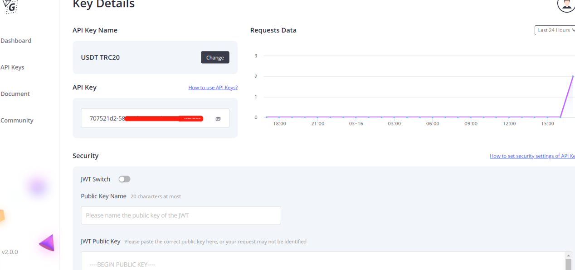

7：下一步部署服务端脚本 请参考脚本